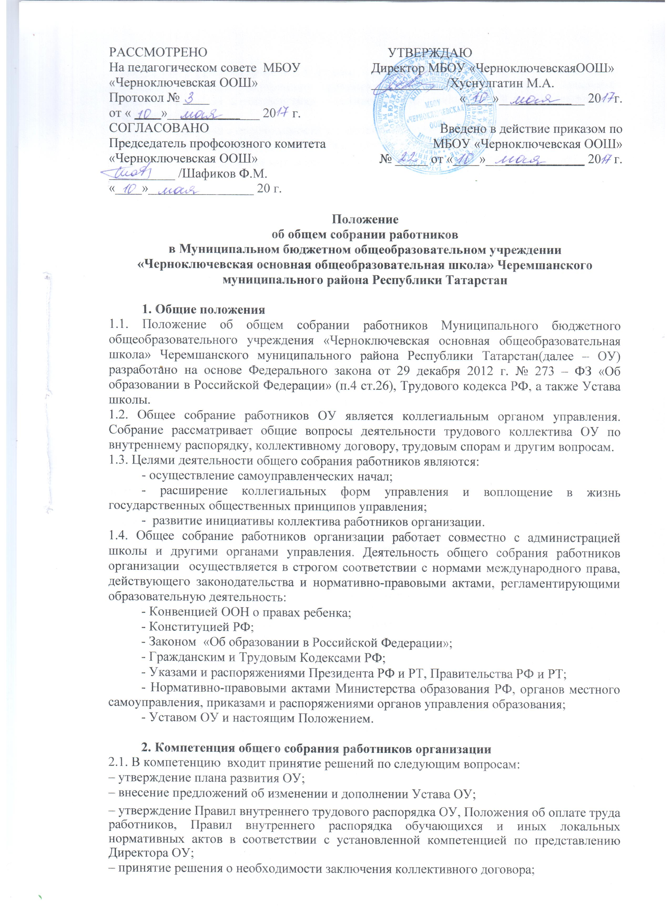

работников, Правил внутреннего распорядка обучающихся и иных локальных нормативных актов в соответствии с установленной компетенцией по представлению Директора ОУ;
– принятие решения о необходимости заключения коллективного договора;
– избрание представителей работников в комиссию по трудовым спорам;

– поручение представления интересов работников профсоюзной организации либо иному представителю;

– утверждение требований в ходе коллективного трудового спора, выдвинутых работниками ОУ или их представителями;

– создание необходимых условий, обеспечивающих безопасность обучения, воспитания обучающихся;

– создание условий, необходимых для охраны и укрепление здоровья, организации питания обучающихся и работников ОУ;
– ходатайствование о награждении работников ОУ.

– определение направления расходования внебюджетных средств и содействие их привлечению для обеспечения деятельности и развития ОУ;

– внесение предложений по составлению плана финансово-хозяйственной деятельности ОУ;
– заслушивание отчета Директора ОУ и отдельных работников;

3. Организация работы общего собрания.
3.1. Общее собрание действует бессрочно и включает в себя работников ОУ на дату проведения общего собрания, работающих на условиях полного рабочего дня по основному месту работы в ОУ.

3.2. Общее собрание работников проводится не реже одного раза в год. Решение о созыве Общего собрания работников принимает Директор ОУ.

3.3. Общее собрание считается состоявшимся, если на нем присутствовало более половины работников ОУ.

3.4. Решения общего собрания принимаются простым большинством голосов и оформляются протоколом. Решения являются обязательными, исполнение решений организуется Директором ОУ. Директор отчитывается на очередном Общем собрании
работников об исполнении и (или) о ходе исполнения решений предыдущего Общего собрания.

Решения по вопросам о внесении предложений об изменении и дополнении Устава ОУ, утверждения правил внутреннего трудового распорядка ОУ принимаются большинством голосов в две трети.

3.5. Общее собрание вправе действовать от имени ОУ по вопросам, отнесенным к его компетенции пунктом 2.1. Устава.

По вопросам, не отнесенным к компетенции Общего собрания пунктом 2.1. Устава, Общее собрание не выступает от имени ОУ.
3.6. Для ведения собрания избирается председатель и секретарь. Ход собрания протоколируется.

4. Делопроизводство общего собрания работников организации
4.1. Заседания общего собрания оформляются протоколом.
4.2. В книге протоколов фиксируется:
- дата проведения;
- количественное присутствие (отсутствие) работников организации;
- приглашенные (ФИО, должность);
- повестка дня;
- ход обсуждения вопросов;
- предложения, рекомендации и замечания работников организации и приглашенных лиц;
- решение.
4.3.Протоколы подписываются председателем и секретарем общего собрания.
4.4.Нумерация протоколов ведется от начала календарного года.

